福島県向け起震装置取り扱い説明書
ユーザー用

2009/2/23
菱相自動車工業株式会社

目次

１．動作部説明 3
２．操作説明 4
２－１ 電源の投入 4
２－２ 電源の遮断 4
２－３ 運転前準備 5
２－４ 非常停止 5
２－５ 原点復帰 5
２－６ 待機位置 6
２－７ 格納位置 6
３．画面構成 7
４．各機能説明 8
４－１ 震度階級地震 8
４－２ 過去の地震動 10
４－３ 地震速報 11
４－４ 速度減衰設定 12
４－５ メンテナンス 13
４－６ アラームメッセージ 14
４－７ アラーム履歴 15
５．付録 18
５－１ シーケンサーＣＰＵバッテリー交換 18

１．動作部説明
動作方向を下図に示します。（ ）内はサーボモーターの座標方向です。

２．操作説明

２－１ 電源の投入
① メインブレーカーにて電源を投入してください。
② 制御回路スイッチを入り（右側にセレクトする）。
③ 液晶パネルに画面表示される。

２－２ 電源の遮断
① 制御回路スイッチを切り（左側にセレクトする）。
② メインブレーカーにて電源を遮断してください。

２－３ 運転前準備
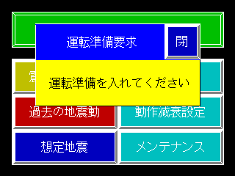
① 非常停止釦がロックされてないか確認する。
② 運転準備スイッチを押す。（各軸サーボオン・メカブレーキロック解除）
③ 原点復帰スイッチを押す。（前後・左右・上下動の原点復帰を完了させる）
④ 待機位置に移動させる。（設定された待機位置へ移動する）
⑤ 運転前準備完了

２－４ 非常停止
非常停止ボタンを押すことで全軸ダイナミックブレーキ及びメカ電磁ロックブレーキを作動させ停止する。
復帰方法は上記運転前準備の①からの操作を行う。

２－５ 原点復帰
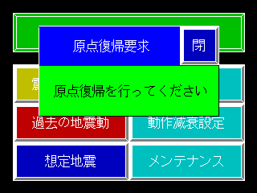
原点復帰スイッチを押すと全軸一斉に原点復帰動作を開始します。
① 原点復帰スイッチを押す。
② 各軸原点リミットスイッチに向かって移動。
③ リミットスイッチをたたいたら逆方向に移動。
④ 各軸の中間位置で停止。
⑤ 原点復帰完了。

２－６ 待機位置
あらかじめ待機位置で設定された位置まで動作します。
① 待機位置スイッチを押す。
② 各軸一斉に待機位置に向かって移動。
③ 待機位置で停止。

２－７ 格納位置
あらかじめ格納位置で設定された位置まで動作します。
① 格納位置スイッチを押す。
② 各軸一斉に待機位置に向かって移動。
③ 待機位置で停止。

３．画面構成
初期画面
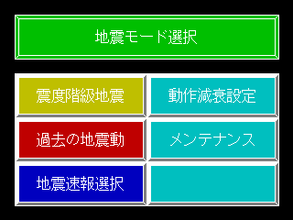

４．各機能説明

４－１ 震度階級地震
震度１～７の設定時間起震することができます。
①選択画面
・モニタ画面選択→[起震開始]キーで起震をはじめます。
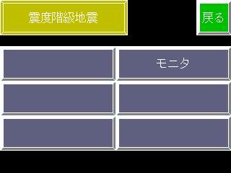

②モニター画面
震度設定
・起震震度をタッチキーで選択できます。
・起震開始釦を押してください。
（個別キーで前後・左右・上下を個別に[＋][－]キーで設定できます。）
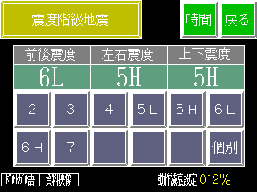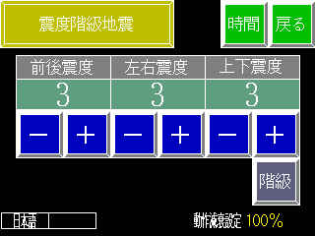

③時間設定
時間設定
・作動時間をタッチするとテンキーが現れ､作動時間を秒単位で入力します。
・現在時間は作動経過時間を表し、設定時間に到達すると起震停止します。
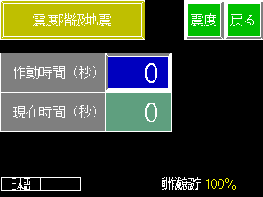

４－２ 過去の地震動
あらかじめプログラムされた、過去の７パターンの地震動を再現します。
過去の地震動を選択→モニタ画面選択→[起震開始]キーで起震をはじめます。
① 過去の地震動選択画面
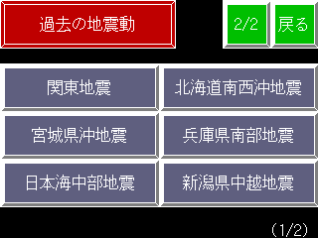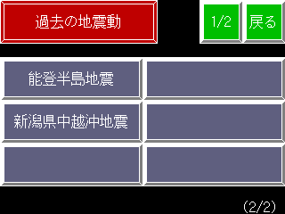

② 選択画面
・モニター画面で現在の起震状態をモニターできます。
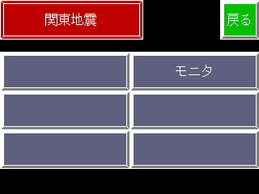
③ モニター画面
・プログラムされた作動時間や経過時間及び、前後・左右・上下の震度をリアルタイムに表示します。
・スイッチにて室内・屋外映像を選択できます。
・作動時間には前後，左右，上下の内、一番長い時間を表示します。
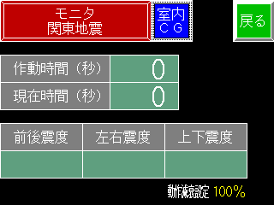

４－３ 地震速報
地震速報５秒・１０秒・１５秒付の地震動を再現します。
地震速報選択を選択→[起震開始]キーで起震をはじめます。

① 想定地震選択画面
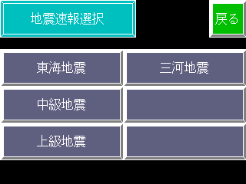

② モニター画面
・プログラムされた作動時間や経過時間及び、前後・左右・上下の震度をリアルタイムに表示します。
・地震速報５秒・１０秒・１５秒を選択できます。
・作動時間には前後，左右，上下の内、一番長い時間を表示します。
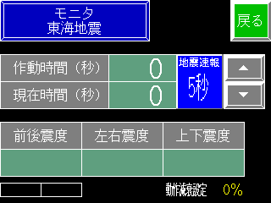

４－４ 速度減衰設定
通常の起震速度１００％として、２５～７５％の速度を減衰できます。

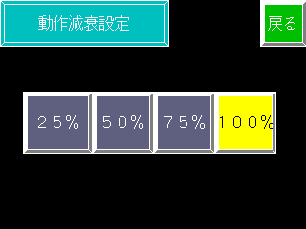

４－５ メンテナンス
本操作はメンテナンス時などの調整する場合に使用します。
①メンテナンスメニュー
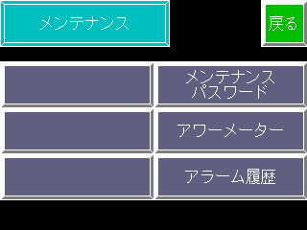

②アワーメーター
・現在の総起震時間を表示します。
・起震プリセットカウンターでは任意にカウンターをリセットできます。
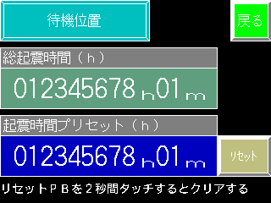

４－６ アラームメッセージ
起震装置に異常が発生すると、下のメッセージウインドウが表示されます。
またメッセージをタッチするとアラーム詳細ウインドウが表示されます。
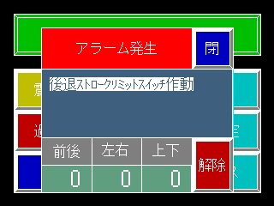
アラームメッセージ表示

アラーム解除

サーボ位置決めユニットのアラームコード

アラーム詳細ウインドウ
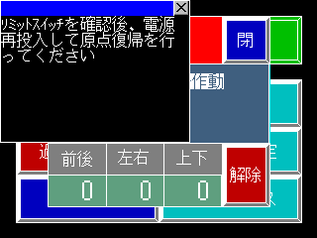

４－７ アラーム履歴
アラーム発生日時とメッセージの履歴を表示します。
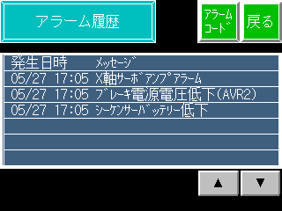

サーボ位置決めユニットのアラームコードを100件記録します
100件を変える場合は古いコードが切り捨てられます
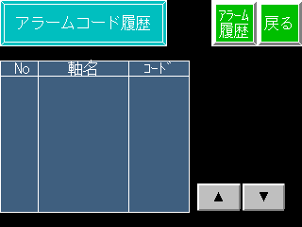

アラームメッセージ | アラーム詳細
シーケンサバッテリー低下 | シーケンサーＣＰＵユニット下部に内臓されているバッテリーの交換時期です。  【注意】バッテリーの交換時期が過ぎると、すべてのプログラムが消失してしまいます。  【処置】バッテリー交換後電源再投入してください。  バッテリー「Ｑ６ＢＡＴ」 付録１参照
ブレーキ電源電圧低下(AVR2) | サーボモーター内の電磁ブレーキ電源が低下しました。  サーボモーターのブレーキが作動状態となるため、運転できません。  【確認】ＤＣ２４Ｖ安定化電源(AVR2)の故障か配線を確認してください。  【処置】菱相自動車までご連絡ください。
Ｘ軸サーボアンプアラーム | 前後軸（Ｘ軸）のサーボアンプのアラームです。  サーボドライブシステムの異常か、動作中に起震装置が衝突した場合  に発生します(過負荷)。  【処置】メイン電源再投入で解除されますが、解除されなかったり再び発生する場合は、菱相自動車までご連絡ください。
Ｙ軸サーボアンプアラーム | 左右軸（Y軸）のサーボアンプのアラームです。  サーボドライブシステムの異常か、動作中に起震装置が衝突した場合  に発生します(過負荷)。  【処置】メイン電源再投入で解除されますが、解除されなかったり再び発生する場合は、菱相自動車までご連絡ください。
Z軸サーボアンプアラーム | 上下軸（Ｚ軸）のサーボアンプのアラームです。  サーボドライブシステムの異常か、動作中に起震装置が衝突した場合  に発生します(過負荷)。  【処置】メイン電源再投入で解除されますが、解除されなかったり再び発生する場合は、菱相自動車までご連絡ください。
制御盤内温度上昇 | 盤内温度が５０℃を超えました。  【処置】メイン電源再投入で解除されますが、解除されない場合制御盤の扉を開け３０分以上放置し再び運転を行ってください。  繰返し発生する場合は菱相自動車までご連絡ください。
非常停止ｽｲｯﾁ作動中 | 非常停止釦が押されています  【処置】釦を右に回してロックを解除してください。
前後X軸ﾄﾞﾗｲﾌﾞﾕﾆｯﾄﾚﾃﾞｨOFF | 前後軸のサーボシステムの運転準備が完了していません  【処置】解除できない場合は菱相自動車までご連絡ください。
後退ｽﾄﾛｰｸﾘﾐｯﾄｽｲｯﾁ作動 | 後退時にリミットスイッチが作動しました。  【処置】リミットスイッチの確認後、電源再投入して原点復帰を行ってください
前進ｽﾄﾛｰｸﾘﾐｯﾄｽｲｯﾁ作動 | 前進時にリミットスイッチが作動しました。  【処置】リミットスイッチを確認後、電源再投入して原点復帰を行ってください
アラームメッセージ | アラーム詳細
後退ｽﾄﾛｰｸｴﾘｱ範囲外 | 後退時に起震ストローク範囲０～２００を超えました  【処置】電源再投入して原点復帰を行ってください
前進ｽﾄﾛｰｸｴﾘｱ範囲外 | 前進時に起震ストローク範囲０～２００を超えました  【処置】電源再投入して原点復帰を行ってください
前後X軸ﾕﾆｯﾄｼｽﾃﾑｴﾗｰ検出 | 前後軸位置決め制御ユニットにエラーが発生しました。  【処置】前後軸のアラームコードを控え菱相自動車までご連絡ください
左右Y軸ﾄﾞﾗｲﾌﾞﾕﾆｯﾄﾚﾃﾞｨOFF | 左右軸のサーボ運転準備が完了していません  【処置】解除できない場合は菱相自動車までご連絡ください
右行ｽﾄﾛｰｸﾘﾐｯﾄｽｲｯﾁ作動 | 右行時にリミットスイッチが作動しました。  【処置】リミットスイッチを確認後、電源再投入して原点復帰を行ってください
左行ｽﾄﾛｰｸﾘﾐｯﾄｽｲｯﾁ作動 | 左行時にリミットスイッチが作動しました。  【処置】リミットスイッチを確認後、電源再投入して原点復帰を行ってください
右行ｽﾄﾛｰｸｴﾘｱ範囲外 | 左行時に起震ストローク範囲０～２００を超えました  【処置】電源再投入して原点復帰を行ってください
左行ｽﾄﾛｰｸｴﾘｱ範囲外 | 左行時に起震ストローク範囲０～２００を超えました  【処置】電源再投入して原点復帰を行ってください
左右Y軸ﾕﾆｯﾄｼｽﾃﾑｴﾗｰ検出 | 左右軸位置決め制御ユニットにエラーが発生しました。  【処置】左右軸のアラームコードを控え菱相自動車までご連絡ください
上下軸ﾄﾞﾗｲﾌﾞﾕﾆｯﾄﾚﾃﾞｨOFF | 上下軸のサーボ運転準備が完了していません  【処置】解除できない場合は菱相自動車までご連絡ください
上昇ｽﾄﾛｰｸﾘﾐｯﾄｽｲｯﾁ作動 | 上昇時にリミットスイッチが作動しました。  【処置】リミットスイッチを確認後、原点復帰を行ってください
下降ｽﾄﾛｰｸﾘﾐｯﾄｽｲｯﾁ作動 | 下降時にリミットスイッチが作動しました。  【処置】リミットスイッチを確認後、原点復帰を行ってください
上昇ｽﾄﾛｰｸｴﾘｱ範囲外 | 上昇時に起震ストローク範囲０～５０を超えました  【処置】電源再投入して原点復帰を行ってください
下降ｽﾄﾛｰｸｴﾘｱ範囲外 | 下降時に起震ストローク範囲０～５０を超えました  【処置】電源再投入して原点復帰を行ってください
上下Y軸ﾕﾆｯﾄｼｽﾃﾑｴﾗｰ検出 | 上下軸位置決め制御ユニットにエラーが発生しました。  【処置】上下軸のアラームコードを控え菱相自動車までご連絡ください
ｽﾛｰﾌﾟが降ろされています | 車椅子用ｽﾛｰﾌﾟが下ろされています。  【処置】ｽﾛｰﾌﾟを上げて解除ｷｰをﾀｯﾁしてください
緊急停止用光電ｾﾝｻｰ作動 | 手すり裏側の光電ｾﾝｻｰが作動しました。  【処置】光電ｾﾝｻｰから手を離し解除ｷｰをﾀｯﾁしてください

５．付録

５－１ シーケンサーＣＰＵバッテリー交換

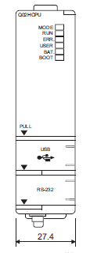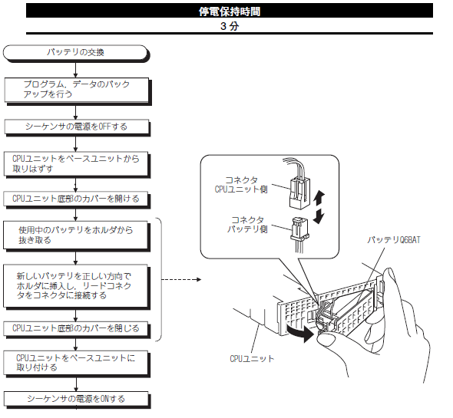
ﾊﾞｯﾃﾘｰ格納場所

